Приложение к письму

1. Видеоролики для информационной кампании «Не говори»
Ссылка:
https://disk.yandex.ru/d/CK-zFN98eqIR_A

QR- код:



2. Презентация и подстрочник для проведения тематических встреч по киберграмотности
Ссылка:
https://disk.yandex.ru/d/5F5aT3NOgDYaTA
QR- код:

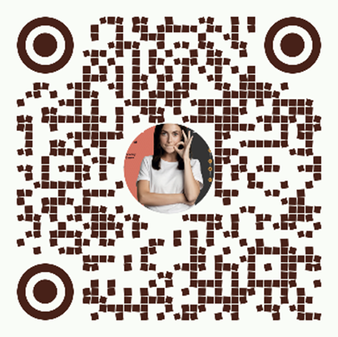

3. Видеоролики по киберграмотности (ДСО)
Ссылка:
https://disk.yandex.ru/d/3jRM483_H1ALfg
QR- код



4. Аудиоролики по киберграмотности (ДСО)
Ссылка:
https://fincult.info/

QR- код

